9

ReactJS.

Amore Salcedo Macedo

Desarrollo de Aplicaciones Empresariales

4-C24-A

- Capacidades
  - - Crea un proyecto de React con Vite y lo levanta en el servidor de desarrollo.
- Escribe componentes funcionales con JSX y los compone para armar una interfaz completa.
- Pasa datos de un componente padre a sus hijos mediante props.

- Seguridad
  - En este laboratorio está prohibida la manipulación del hardware y de las
conexiones eléctricas o de red de los equipos, así como la ingestión de
alimentos o bebidas en las estaciones de trabajo.
Ubicar mochilas y maletines en el lugar destinado para ello, de modo que no
obstruyan el paso ni las salidas.
Al terminar la sesión, cerrar las sesiones abiertas en el equipo —incluidas
las del repositorio y las de los servicios en línea que use la aplicación— y
dejar la estación de trabajo y la silla limpias y ordenadas.

- Fundamento teórico
  - Revisar, antes de iniciar el laboratorio, el material de la sesión de aula de
la semana publicado en el campus virtual: la presentación del tema y el
cuestionario de refuerzo. Cada laboratorio implementa lo que la sesión de
aula presentó; sin ese repaso, el tiempo de laboratorio se va en entender el
concepto en vez de en construirlo.
El proyecto del laboratorio es acumulativo: cada semana se parte del
resultado de la anterior, no de un proyecto en blanco.

- Normas empleadas
  - Código Python según PEP 8 y la estructura de proyecto de Django: una
aplicación por responsabilidad, modelos en singular, migraciones versionadas
y `settings.py` sin credenciales escritas a mano.
Código JavaScript según el estándar de ReactJS: componentes en PascalCase,
hooks con el prefijo `use` y una carpeta por componente.
Todo el código, los nombres de variables y los comentarios se escriben en
inglés; los entregables y las explicaciones, en español.

- Recursos
  - Cada estudiante trabaja en un equipo con Windows 10 o superior, con Python
3.12 o superior, Node.js 20 o superior, Git y Visual Studio Code instalados,
y con acceso a internet.
Cuentas necesarias: una cuenta de GitHub para el repositorio del equipo y las
de los servicios en línea que pida la sesión (la pasarela de pago en la
semana 16 trabaja en modo de pruebas, nunca con dinero real).

- Metodología para el desarrollo de la tarea
  - El laboratorio se desarrolla en equipo, repartiendo el trabajo entre los
integrantes y dejando constancia de quién hizo qué.
El proyecto se sube a un solo repositorio de GitHub por equipo. La evidencia
de cada laboratorio se registra en la sección de desarrollo del entregable
con este formato: nombre del alumno, título del desarrollo, captura del
resultado, código, explicación del resultado y casos de prueba, más una
captura de la estructura del proyecto en el editor.
El entregable se sube al campus virtual dentro del plazo de la semana.

- Procedimiento

1. Comprobar la versión de Node instalada, crear el proyecto con npm create vite@latest eligiendo la plantilla de React, instalar las dependencias y levantarlo con npm run dev.
Respuesta de Amore Salcedo Macedo
Se creó el proyecto independiente DAE-LAB09 con React y Vite. Node v24.15.0; dependencias instaladas y servidor activo en 127.0.0.1:5179.
npm create vite@latest . -- --template react; npm install; npm run dev
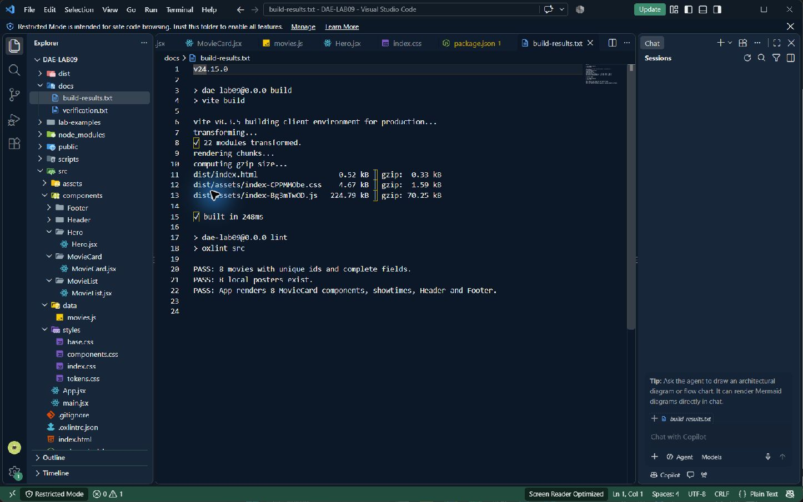
Captura real del proyecto en VS Code o del resultado en el navegador.
2. Limpiar el andamiaje que trae la plantilla y dejar index.html, src/main.jsx y src/App.jsx con lo mínimo que funcione.
Respuesta de Amore Salcedo Macedo
Se retiró la pantalla de ejemplo y se conservaron las entradas necesarias. App compone la interfaz del cine.
createRoot(document.getElementById("root")).render(<StrictMode><App /></StrictMode>);
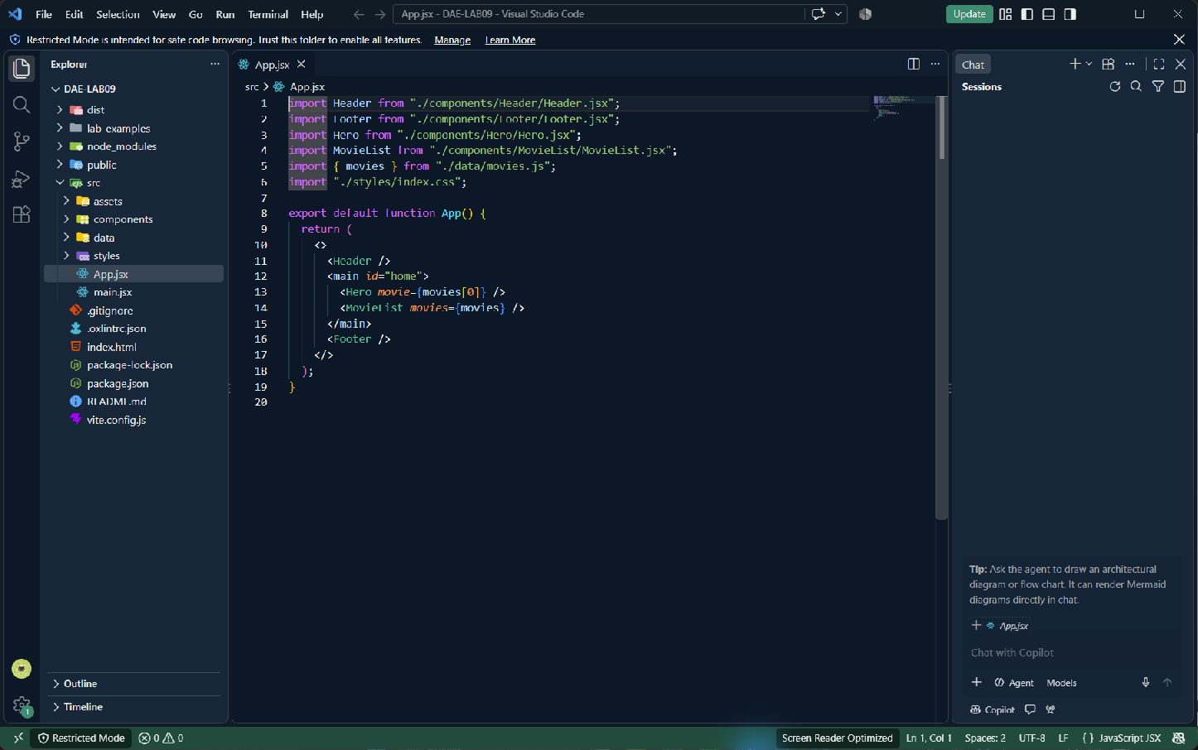
Captura real del proyecto en VS Code o del resultado en el navegador.
3. Organizar src/ en carpetas por responsabilidad —componentes, datos y estilos— y crear la arquitectura de CSS de la guía.
Respuesta de Amore Salcedo Macedo
Se separaron componentes, datos y estilos. El CSS utiliza variables, base y componentes; la guía no adjunta un esquema CSS más específico.
src/components/ · src/data/ · src/styles/
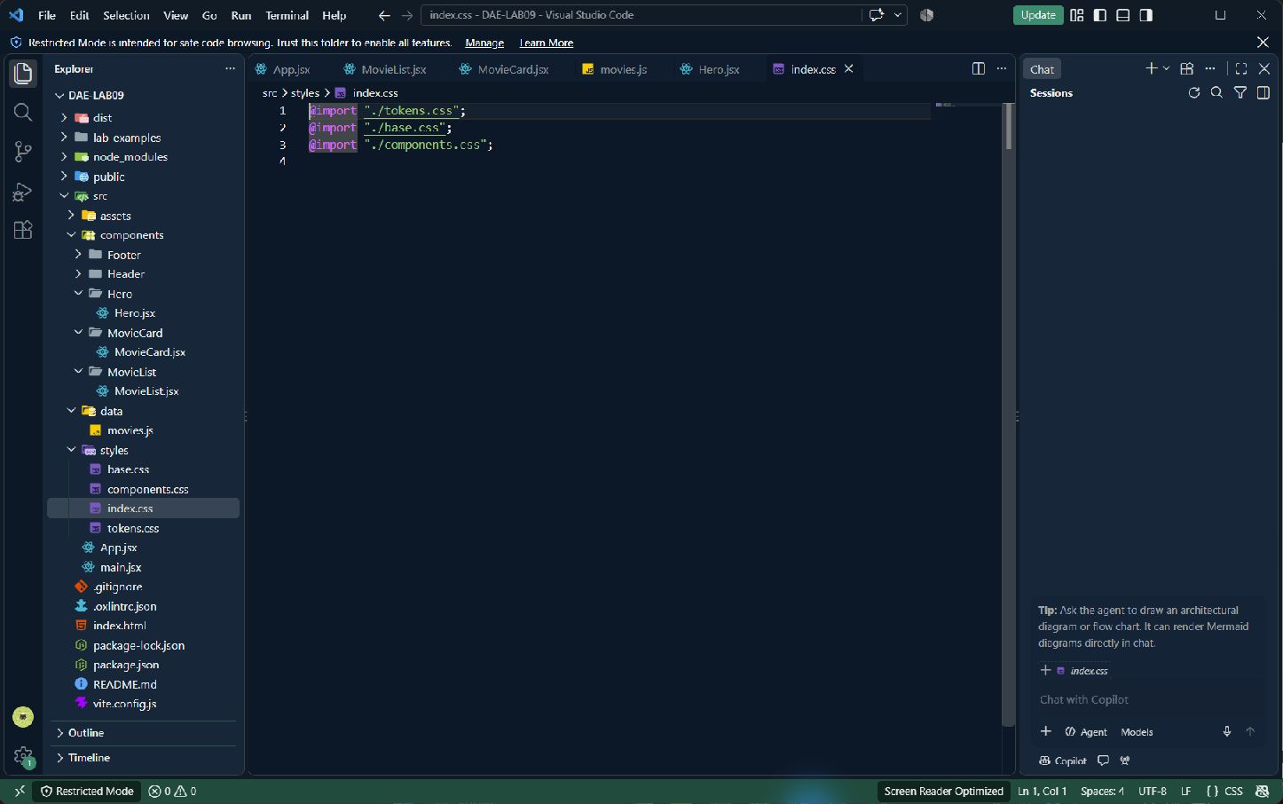
Captura real del proyecto en VS Code o del resultado en el navegador.
4. Escribir el archivo de datos con la cartelera: al menos ocho películas con título, imagen, sinopsis, clasificación, valoración y horarios.
Respuesta de Amore Salcedo Macedo
movies.js contiene ocho películas ficticias con título, imagen local, sinopsis, clasificación, valoración y horarios.
{ id, title, image, synopsis, classification, rating, showtimes }
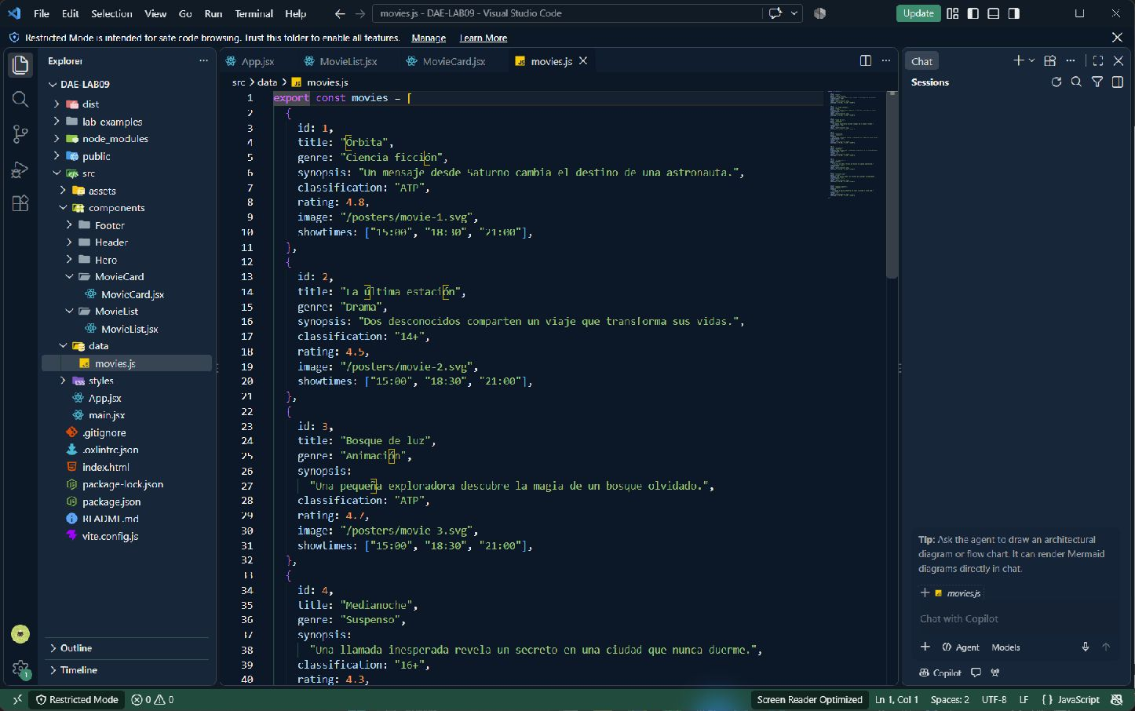
Captura real del proyecto en VS Code o del resultado en el navegador.
5. Escribir el componente Header con el nombre del cine y la navegación, y comprobarlo en pantalla antes de seguir.
Respuesta de Amore Salcedo Macedo
Header muestra Cine Aura y enlaces a Cartelera, Destacada y Contacto. Se comprobó su visualización y navegación.
<header>…<nav aria-label="Navegación principal">…</nav></header>
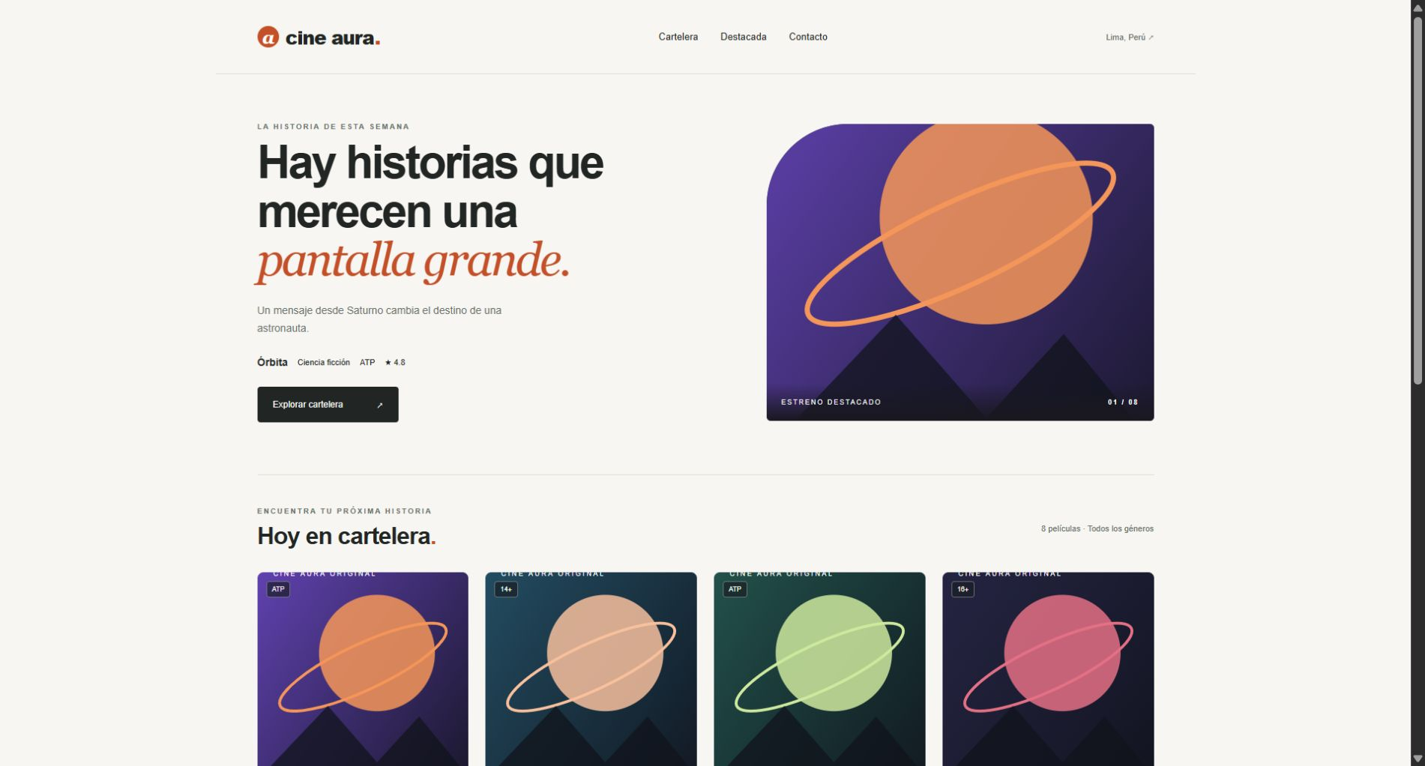
Captura real del proyecto en VS Code o del resultado en el navegador.
6. Escribir el componente Footer con los datos de contacto e información.
Respuesta de Amore Salcedo Macedo
Footer muestra contacto ficticio, ubicación, horario y el nombre de la alumna.
<footer id="contact">…Amore Salcedo Macedo…</footer>
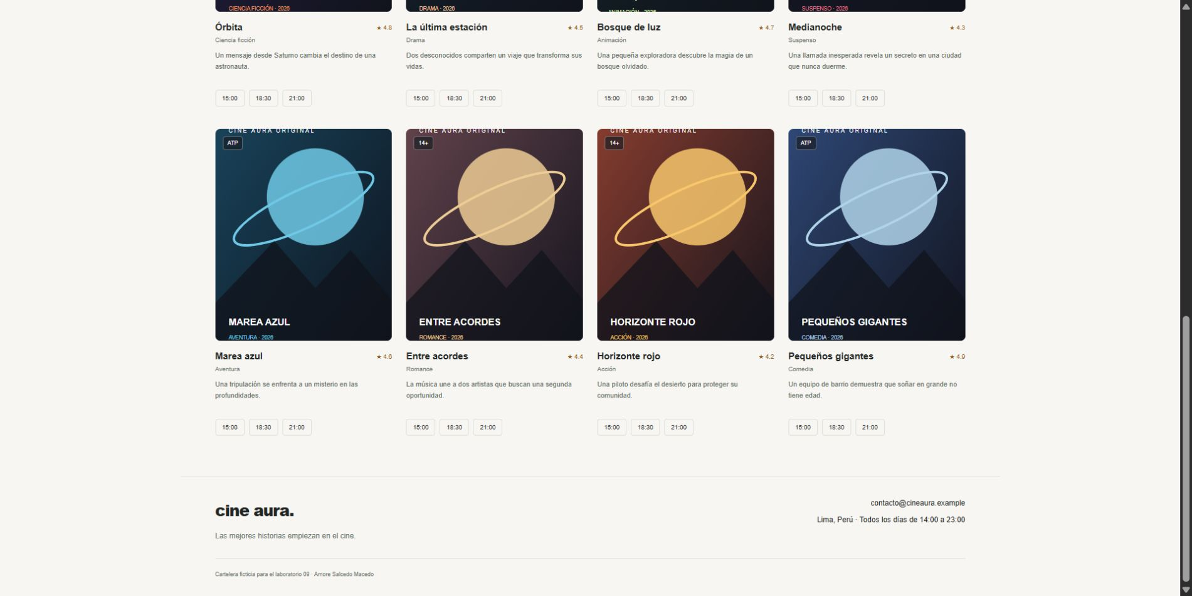
Captura real del proyecto en VS Code o del resultado en el navegador.
7. Escribir el componente Hero con el banner de la película destacada, recibiendo la película por props.
Respuesta de Amore Salcedo Macedo
Hero recibe movie por props y presenta la imagen, sinopsis, clasificación y valoración de la película destacada.
function Hero({ movie }) { … }
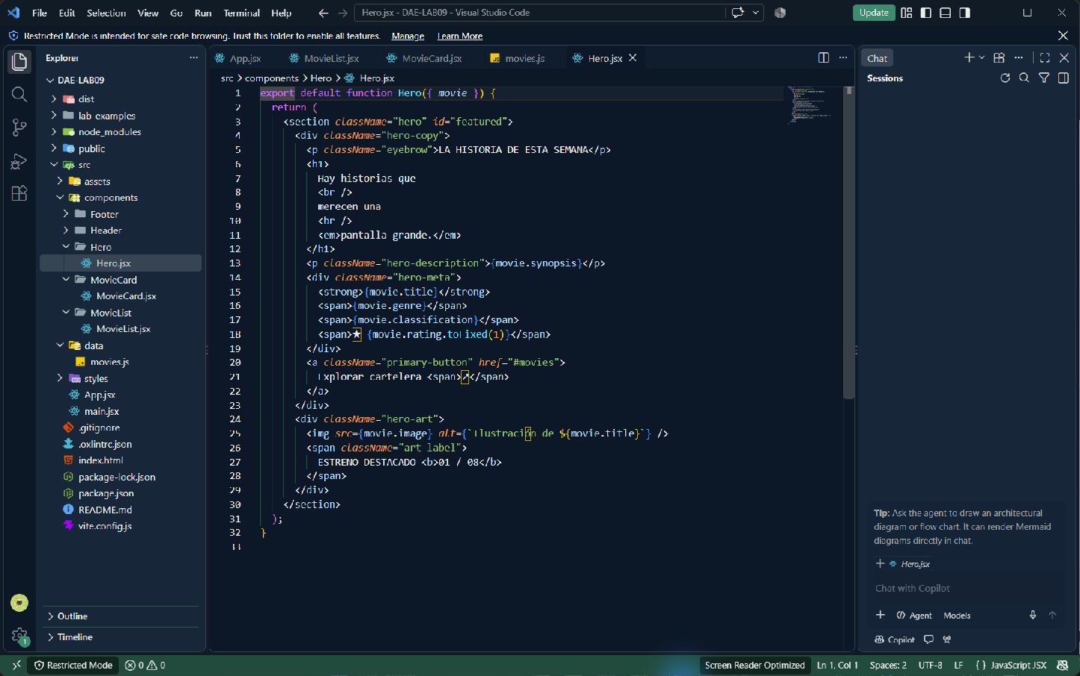
Captura real del proyecto en VS Code o del resultado en el navegador.
8. Escribir el componente MovieCard, que recibe una película por props y muestra su imagen, su título, su valoración y sus horarios.
Respuesta de Amore Salcedo Macedo
MovieCard recibe una película y muestra su afiche, título, clasificación, valoración, sinopsis y horarios.
function MovieCard({ movie }) { … }
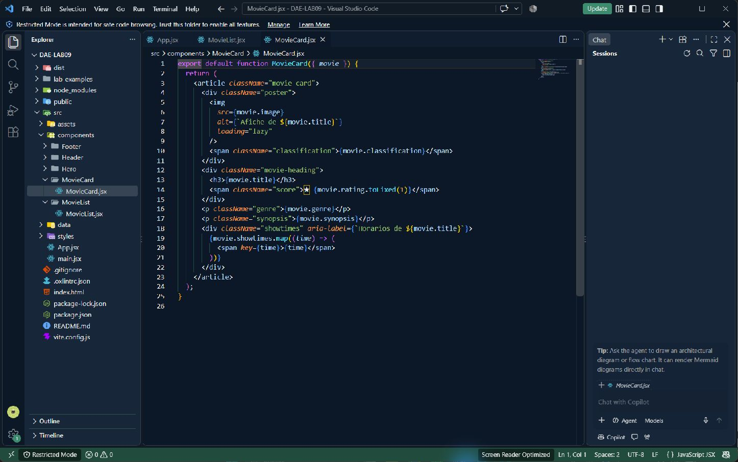
Captura real del proyecto en VS Code o del resultado en el navegador.
9. Escribir el componente MovieList, que recorre la cartelera con map y dibuja una tarjeta por película, pasando la clave a cada elemento.
Respuesta de Amore Salcedo Macedo
MovieList recorre la cartelera con map y utiliza el identificador como key para cada tarjeta.
movies.map(movie => <MovieCard key={movie.id} movie={movie} />)
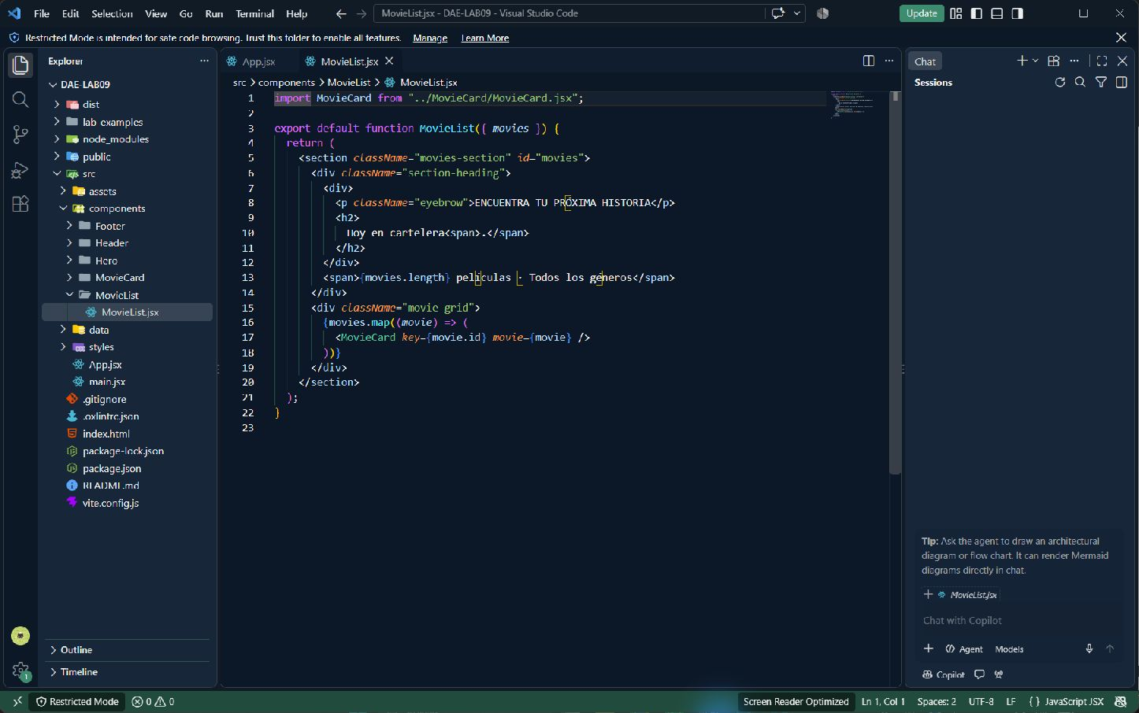
Captura real del proyecto en VS Code o del resultado en el navegador.
10. Componer todo en App.jsx y comprobar en el navegador que la cartelera completa se dibuja con los datos del archivo.
Respuesta de Amore Salcedo Macedo
App reúne los componentes. La comprobación automática confirmó ocho tarjetas y ocho afiches locales; build y lint del código final pasaron.
<Header /> · <Hero movie={movies[0]} /> · <MovieList movies={movies} /> · <Footer />
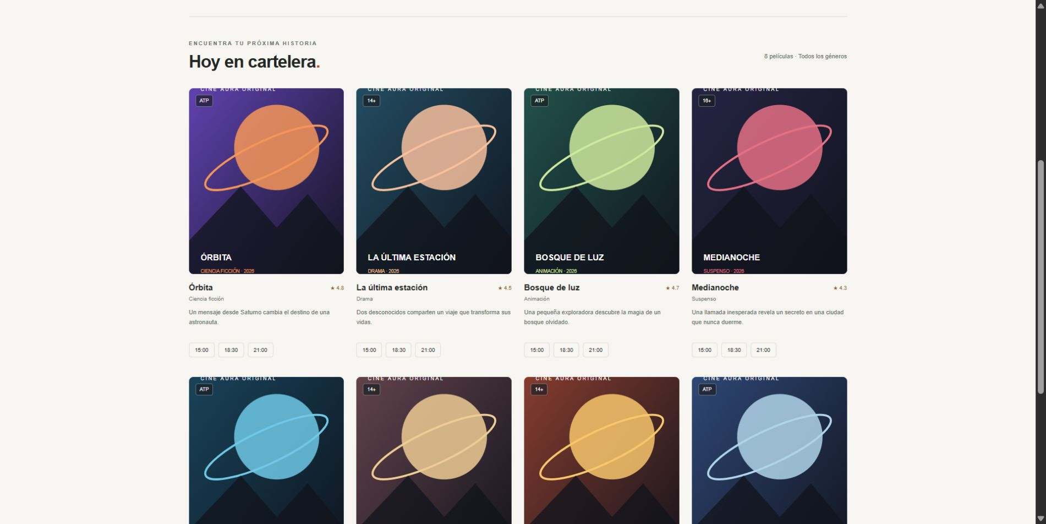
Captura real del proyecto en VS Code o del resultado en el navegador.
11. Provocar tres errores típicos y registrar el mensaje de cada uno: usar class en vez de className, devolver dos nodos raíz y olvidar la clave en el map.
Respuesta de Amore Salcedo Macedo
Se reprodujeron los tres errores en ejemplos aislados. La aplicación final usa className, Fragment y key correctamente.
lab-examples/errors.html y lab-examples/root-error.html
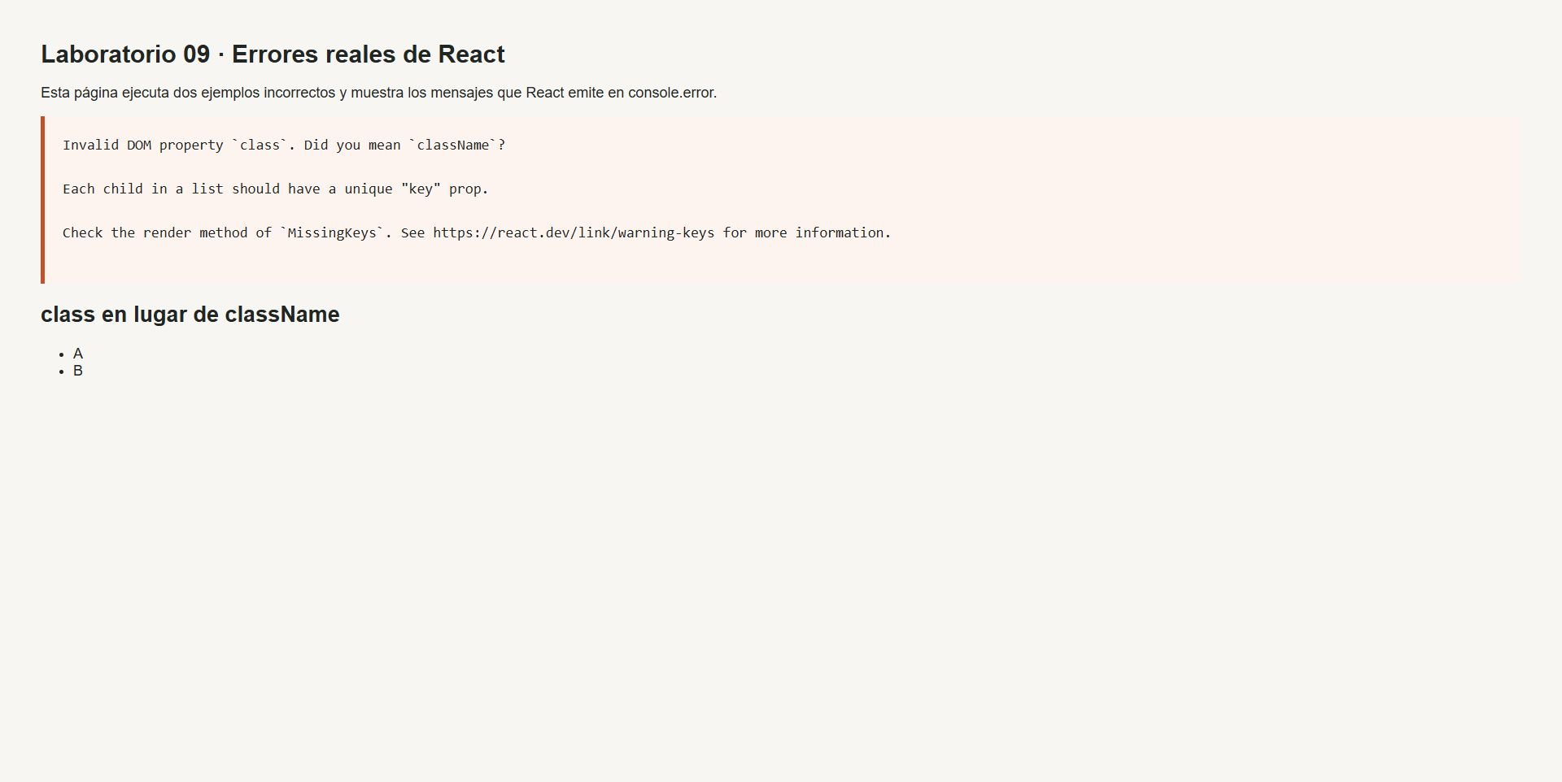
Captura real del proyecto en VS Code o del resultado en el navegador.
class → Invalid DOM property `class`. Did you mean `className`?
Sin key → Each child in a list should have a unique "key" prop.
Dos raíces → Adjacent JSX elements must be wrapped in an enclosing tag. Se corrige con <>…</>.
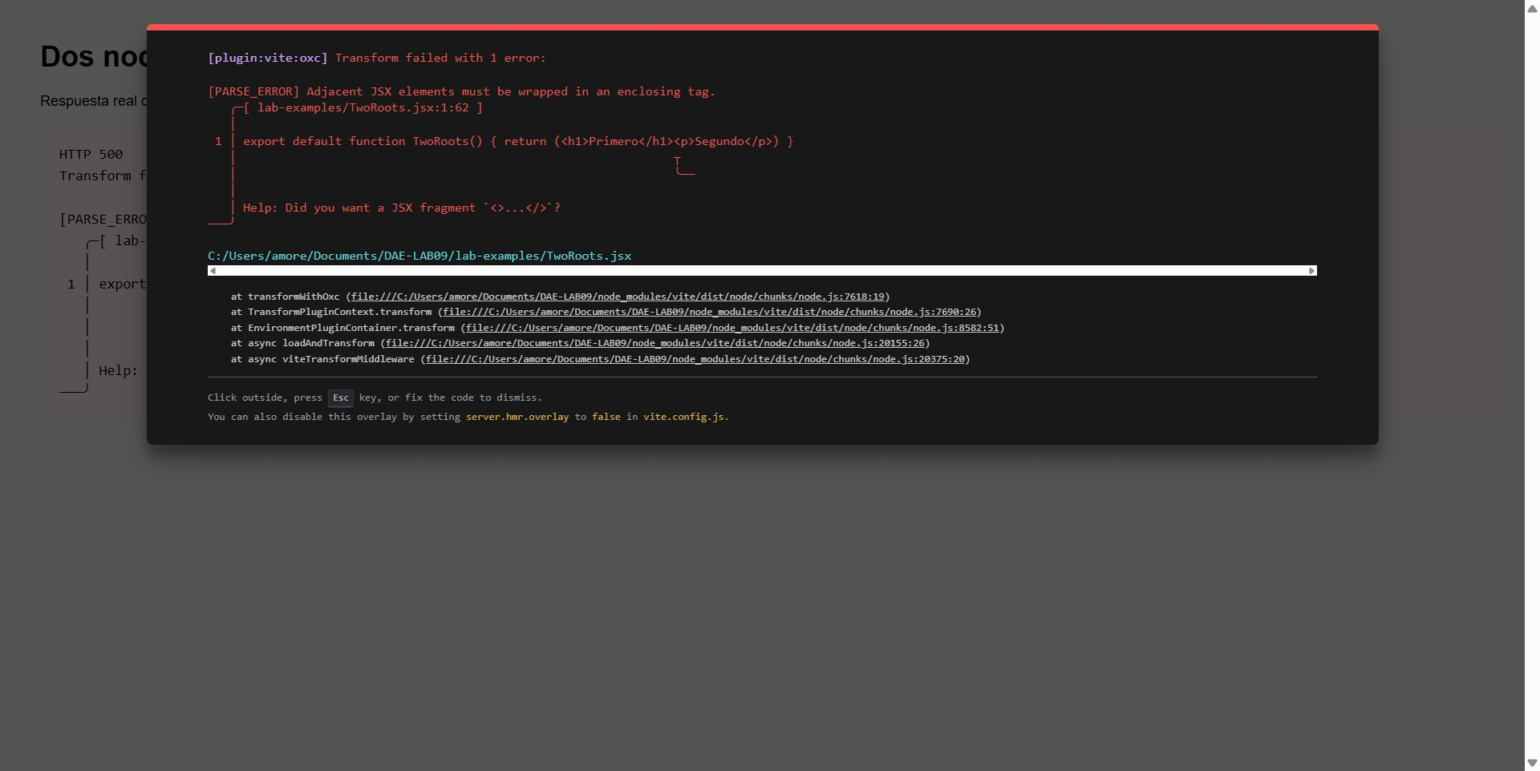
Captura real del proyecto en VS Code o del resultado en el navegador.
12. Subir el proyecto al repositorio del equipo y el entregable con las capturas, el código y el recorte en componentes de la interfaz al campus virtual.
Respuesta de Amore Salcedo Macedo
El proyecto se subió a github.com/amoremore123/DAE-LAB09 mediante commits por etapa y push. El repositorio es privado. El envío al campus queda pendiente.
git push -u origin main
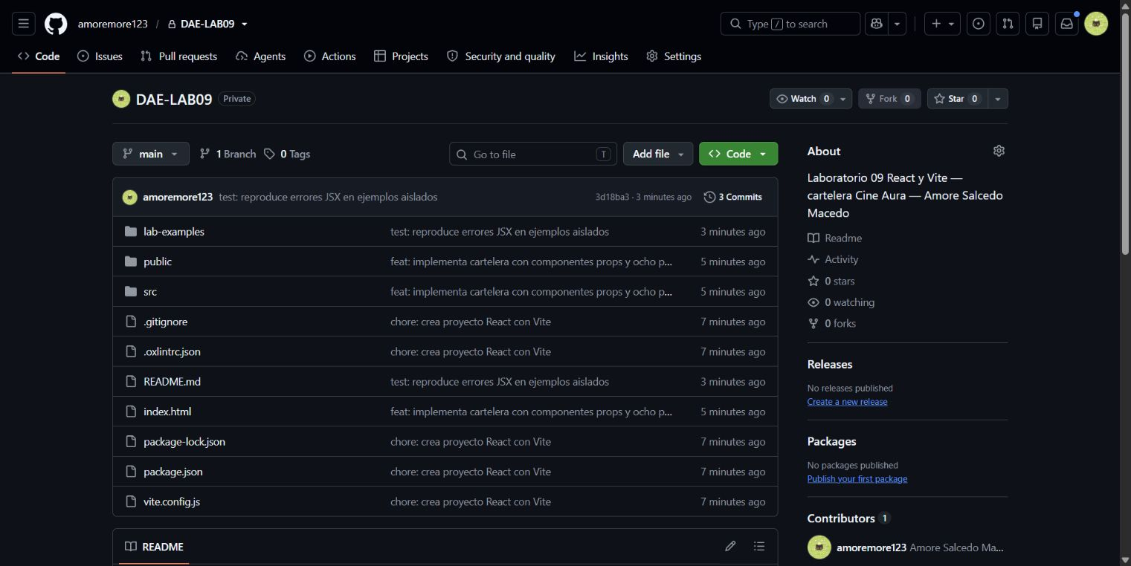
Captura real del proyecto en VS Code o del resultado en el navegador.
### Cómo se evalúa este laboratorio (20 puntos)
Se califica con esta rúbrica, la misma que verás en Canvas junto a tu nota.
1. Crea el proyecto de React con Vite y lo levanta. (5 pts)
· Excelente (5) — Proyecto creado por su cuenta, dependencias instaladas y servidor en marcha.
· Bueno (4) — Proyecto en marcha con alguna consulta puntual.
· Regular (3) — Levanta el proyecto tras ayuda continua.
· Requiere mejora (2) — El proyecto arranca con errores en consola sin resolver.
· No aceptable (0) — No consigue levantar el proyecto.
2. Escribe componentes funcionales con JSX y los compone en una interfaz. (5 pts)
· Excelente (5) — Componentes pequeños y con una responsabilidad cada uno, compuestos en la pantalla pedida.
· Bueno (4) — La interfaz está montada, con algún componente que hace de más.
· Regular (3) — Escribe casi todo en un solo componente.
· Requiere mejora (2) — La interfaz no llega a montarse completa.
· No aceptable (0) — No escribe componentes.
3. Pasa datos del componente padre a los hijos mediante props. (5 pts)
· Excelente (5) — Las props llevan solo lo necesario y los hijos no conocen de dónde vienen.
· Bueno (4) — Las props funcionan aunque alguna sobre.
· Regular (3) — Duplica los datos en cada componente en vez de pasarlos.
· Requiere mejora (2) — Las props no llegan bien a los hijos.
· No aceptable (0) — No usa props.
4. Entrega el repositorio con la interfaz y sus observaciones. (5 pts)
· Excelente (5) — Estructura de componentes explicada y dependencias declaradas.
· Bueno (4) — Entrega completa con observaciones breves.
· Regular (3) — Entrega el código sin observaciones.
· Requiere mejora (2) — Entrega parcial o fuera de plazo.
· No aceptable (0) — No entrega.

Conclusiones:

1. React permitió dividir la cartelera en componentes pequeños y reutilizables.
2. Las props facilitaron compartir los datos de las películas sin duplicarlos en cada componente.
3. Las pruebas ayudaron a identificar errores de JSX y comprobar la cartelera antes de subirla a GitHub.

